abdullah mürşide özünenek anadolu lisesi

rehberlik servisi
broşür dizini

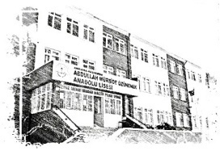

DERS VE MESLEK SEÇİMİ

Hangisi daha anlamlıdır?
Kendini tanımak mı? yoksa
Alan veya meslek için karar vermek mi?
İlk aşamada anlaşılacağı üzere kendini tanımak daha anlamlı olandır. Çünkü kendini tanıdıktan sonra karar verme süreci kolaylaşabilir. Bu noktada kişinin kendini tanıma sürecine yardımcı olabilecek 8 başlık konuyu basitleştirmeye yardımcı olabilir. Bu başlıklar:

- İlgiler
- Yetenekler
- Beceriler
- Değerler
- Biyolojik yapı ve duygular
- Hayatınızda anlamlı bir yere sahip olan kişiler ve bunların meslekleri ve veya meslekler hakkınki görüşleri
- Öğrenme deneyimleriniz ve akademik performansınız
- Yaşam ve iş deneyimleriniz.

Bu hususları tanımlamak ve kendinizi üçüncü- tarafsız bir gözden değerlendirmek kendinizi tanıma sürecinde işinizi kolaylaştıracaktır. Bu sayede seçeneklerini daraltabilir ve disipliner olarak mesleklere bakabilir.
Meslek seçiminde önemli olan bir diğer husus ise mesleği tanımaktır. Üniversite öğrencisi adayları ilgili mesleğin çalışma koşullarını gözlemlemeli ve kendi özelliklerine uygunluğunu değerlendirmelidir. Bu aşamada standardizasyonu yapılmış testlerden, rehberlik servislerinden ve o mesleği yapan kişilerden bilgi alınabilir. Üniversitede öğrenim gören öğrencilerle görüşebilir, üniversite ve kampus ziyaretleri yapabilirler. Konu hakkında fikir veren web sayfaları incelenebilir. 1

öğrenciler tarafından sıkça kurulan ancak sağlıksız olan cümleler / doğru bilinen yanlışlar
- Üniversiteyi bitirir bitirmez iş bulabileceğim bir meslek var mıdır?
Günümüzde iş bulabilme standardı kişinin mesleği konusunda sahip olduğu donanımla ilgilidir. Örneğin: üniversite (lisans) eğitimi üzerine yüksek lisans veya doktora yapıp yapmadığı, başka bir lisans eğitimi alıp almadığı, iş tecrübesinin olup olmadığı, mesleğine ilişkin multidisipliner (birden fazla disiplinle sentezleme) bir altyapıyla yaklaşıp yaklaşmadığı, teknolojik anlamada yeterli eğitim seviyesi ve donanıma sahip olunup olunmadığı, ücretli, uzun süreli ve süpervizyonlu (uzman denetimli) eğitimler alıp almadığı gibi...

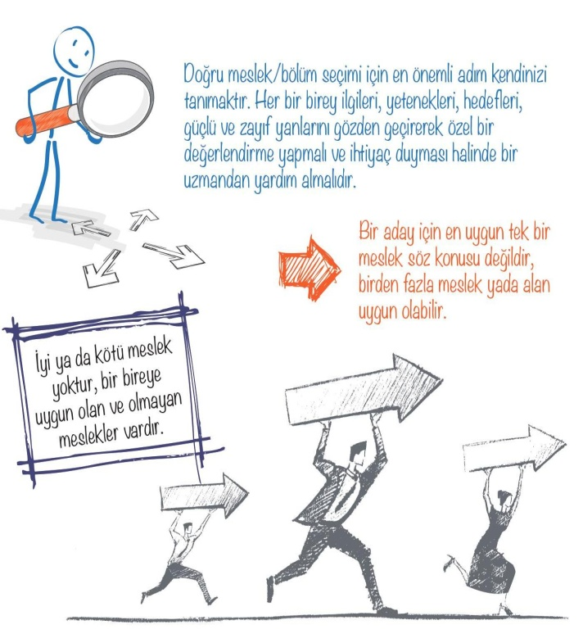1

- Geleceğin meslekleri hangileridir?
Geleceğin mesleği şeklinde kullanılan genel ifadeler sağlıklı değildir. Günümüzde değişen hayat koşuları, sosyolojik yapılar ve teknolojik gelişimlerin bize verdiği mesaj: dönem şartları ve mesleki anlamda güncel gelişmelere aktif katılımın anlamlığında birleşmektedir.

- Bir yakınım şu melsek çok iyi dedi doğru mu?
Yakın bir akrabanızın size bir meslek ya da alan seçimi hakkında verdiği bilgi doğru olabilir ancak olmayadabilir. Bu noktada bilgiyi alacağınız kaynağın o alanda uzman birisinin değerlendirmesi olduğuna dikkat etmelisiniz. Yine konuyla ilgili meslek elemanlarının kendileri, okuldaki rehberlik öğretmenleriniz ve bakanlık sayfaları güncel ve sağlıklı bilgiye ulaşabileceğiniz noktalar olabilir.

- İngilizceyi zaten üniversite de öğretiyorlar dil bölümü okumaya gerek var mı?
Dil eğitiminin sadece bir dönemlik üniversite hazırlık temel eğitimiyle tamamlanması gerçekçi bir düşünce değildir. Bu konuda kendini motive hisseden ve çabalayan öğrencilerimiz dil bölümünü bir alternatif tercih edebilirler.

- Sayısaldan daha rahat iş bulurum?
İş bulma sürecinde yaşayacağınız kolaylık seçilen alan/ puan türü ile birinci dereceden ilgili değildir. Burada esas ilgili olan sizin lise eğitimi, üniversite eğitimi ve sonrasında göstereceğiniz istisnasız çabanızda gizlidir.

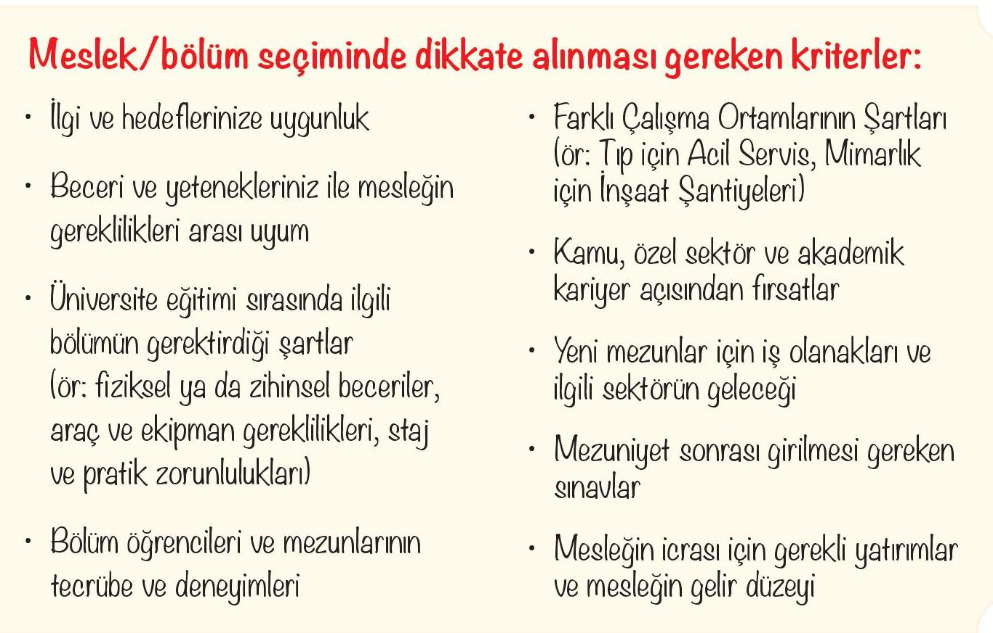1

HANGİ BÖLÜME HANGİ MESLEKLER

FEN BİLİMLERİ ALANI (SAYISAL):
Tüm Mühendislikler
Tıp, Diş Hekimliği, Eczacılık, Veterinerlik
Mimarlık, Endüstri Ürünleri Tasarımı
Moleküler Biyoloji ve Genetik
Beslenme ve Diyetetik, Fizik Tedavi ve Rehabilitasyon
Matematik, Fizik, Kimya, Biyoloji bölümleri ve öğretmenlikleri vs...

TÜRKÇE MATEMATİK ALANI (EŞİT AĞIRLIK):
Hukuk
Kamu Yönetimi, Uluslararası İlişkiler
İşletme, İktisat, Ekonometri
Sınıf Öğretmenliği, Bankacılık
Psikoloji, Sosyoloji, Felsefe, Rehberlik ve Psikolojik Danışmanlık
Uluslararası Ticaret, Uluslararası Finans
Turizm İşletmeciliği, LojistikYönetimi vs...

SOSYAL BİLİMLER ALANI (SÖZEL ):
Arkeoloji ve Sanat Tarihi
Türk Dili ve Edebiyatı, Türkçe Öğretmenliği
Tarih,Coğrafya
Halkla İlişkiler, Basın Yayın, Reklamcılık
Radyo-TV, Sinema, Gazetecilik
İletişim Tasarımı, İletişim Bilimleri vs...

YABANCI DİL ALANI:
Mütercim -Tercümanlık
Yabancı Dil Öğretmenlikleri
Çeviribilim
Karşılaştırmalı Edebiyat
Turizm ve Rehberlik
Turist Rehberliği vs...

Kaynakça:
- 1= Sebahattin Zaim Üniversite tercih klavuzu
- 2=Gölcük Fen Lisesi 2019 yks broşürü

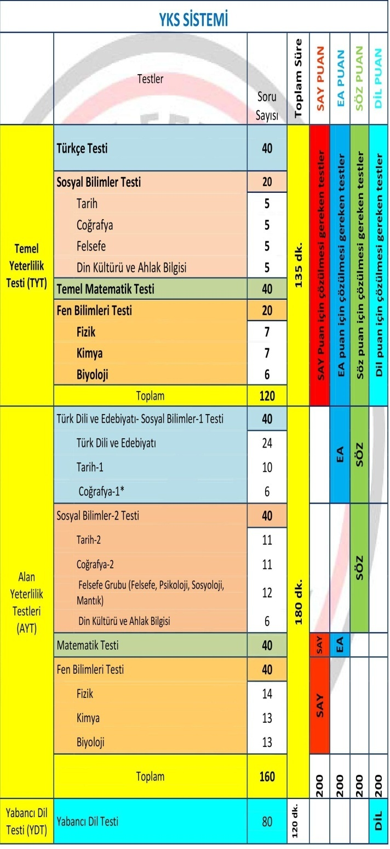2

